**Квест-игра в старшей группе «В поисках правил профессора Здоровейки**»

Конспект подготовила: воспитатель Пустовит Н. А.

Форма проведения: непосредственная образовательная деятельность

Цель : через квест -игру закрепить с детьми правила их здоровьесбережения.

Задачи:

Образовательные:

- закрепить знания предметов личной гигиены;

-закрепить представление детей о полезных и вредных продуктах;

-проявлять самостоятельность и фантазию в практической деятельности, по закреплению знаний о витаминах, которые содержатся в продуктах питания;

- активизировать словарный запас детей.

Развивающие:

- развивать устойчивый интерес к правилам и нормам здорового образа жизни;

- развивать познавательную и речевую активность детей;

- внимание, память, мышление, моторику.

Воспитательные:

- воспитывать осознанное отношение ребенка к своему здоровью.

-воспитывать желание быть здоровым, внимательно относиться к себе.

Оборудование:

-посылка; музыкальная колонка;

- аудиозапись веселой физминутки;

-картинки предметов личной гигиены: зубная щетка, носовой платок, расческа, полотенце, шапка;

- дидактическая игра *«Светофор здоровья»*;

муляжи продуктов питания, овощей, фруктов; картинки с изображением фруктов, овощей;

-пластилин, доски, стеки, салфетки.

Предварительная работа:

1.Беседа с детьми о гигиене, о здоровом образе жизни.

2.Рассматривание с детьми демонстрационного материала на тему: *«Соблюдай личную гигиену»*

3.Чтение детям художественной литературы: *«Мойдодыр»*, *«Федорино горе»* (Чуковский К. И.), *«Вредные советы»* (Б. Заходер), сказок **программы***«****Здравствуй****»* М. Л. **Лазарева**.

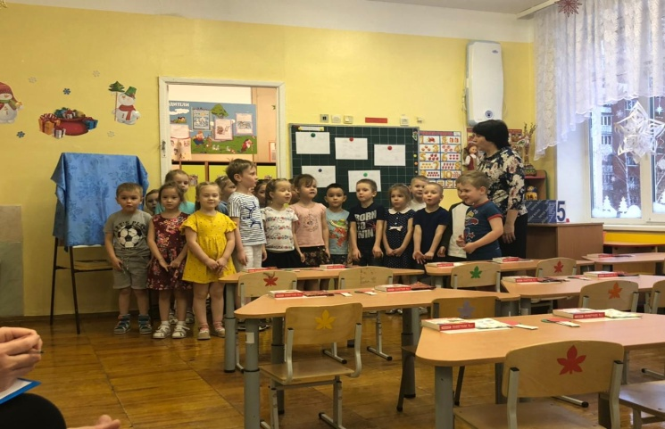4. Изготовление атрибутов ( посылка, планкарта, корзины с карточками с изображениями вредных и полезных продуктов, карточки зеленого, красного цвета, для игры «Светофор здоровья); подбор пословиц.

Ход НОД:

**Воспитатель**:

Придумано кем-то просто и мудро

При встрече здороваться: — Доброе утро!

**Дети:**

Доброе утро! Солнцу и птицам!

Доброе утро! Улыбчивым лицам.

**Воспитатель**:

Молодцы! Поздоровались с нашими гостями, подарили им свои улыбки.

*(Дети  здороваются и присаживаются на стульчики).*

А сейчас приготовьтесь, вас ждет сюрприз (загадочным голосом).

**Воспитатель:**

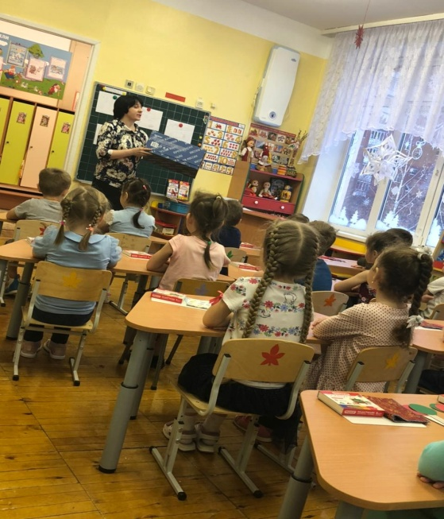Посмотрите, сегодня по дороге в детский сад я зашла на почту и получила посылку от своего друга – **профессора Здоровейки**. Он придумал **правила здорового образа жизни**, которые нужно соблюдать, чтобы быть здоровыми. Эту посылку он просил передать вам. Хотите узнать, что прислал вам профессор **Здоровейка**?

**Дети:** Да

**Воспитатель:**

Тогда давайте ее откроем *(открываем, внутри ничего нет, раздается злой смех)* Ой, что это… Дети, оказывается, злая волшебница Заболейка украла все наши **правила**, чтобы вы все время болели, чихали, были грустными и плакали. Вы хотите быть такими?

**Дети:** *(ответы)*

**Воспитатель:**

Давайте тогда соберем все **правила**, которые приготовил нам добрый **профессор Здоровейка**?

**Дети:** (*ответы)*

**Воспитатель:**

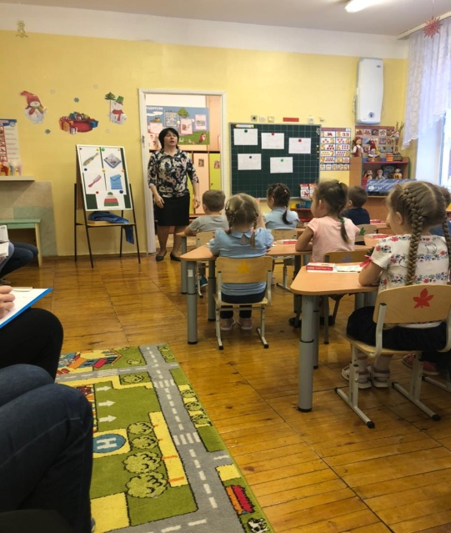Заболейка очень торопилась, и спрятала **правила в нашей группе** и оставила загадки – подсказки, где их можно найти. Я думаю, что задания нам нужно выполнять быстро, поскольку злая волшебница может в любое время вернуться, и тогда мы точно никогда не найдем **правила** для сохранения нашего **здоровья**, потому что она их заберет с собой далеко-далеко.

**Воспитатель:**

Ребята, посмотрите, вот и первая подсказка (*с обратной стороны к посылке прикреплена план-карта, которую рассматриваем с ребятами).* Что же это такое?

**Дети***:(ответы)*

*(дети сели за столы)*

**Воспитатель:**

Это план нашего движения. И первое правило, которое должны угадать, нарисовано на картинках (*на доске, которое прикрыто тканью, находятся иллюстрации предметов личной гигиены: полотенце, носовой платок, зубная щетка, расческа, шапка*). Что нарисовано на картинках?

**Дети:** *(ответы)*

**Воспитатель:**

Конечно, это все правильно, но как можно назвать эти предметы все вместе?

**Дети:** *(ответы)*

**Воспитатель:**

Есть такие замечательные слова, даже волшебные,

**Предметы личной гигиены*.*** Давайте, скажем все вместе.

**Дети:** Предметы личной гигиены.(зубная щетка, носовой платок, расческа, полотенце, шапка)

**Воспитатель:**

Итак, ребята, первое правило доброго профессора Здоровейки:

**Каждый должен пользоваться предметами личной гигиены.**

*(рассматриваем карту, вместе с детьми)*

**Воспитатель:**

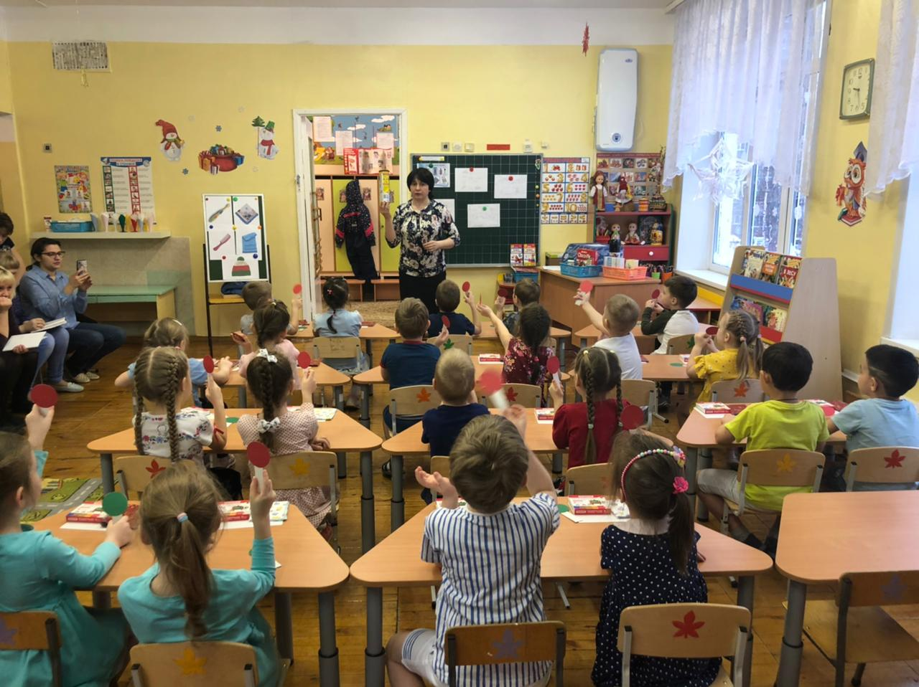А, чтоб идти дальше, нам нужны силы в дорогу, но для этого нам нужно знать, какие продукты полезны, а какие вредны. А теперь слушайте внимательно, у вас на столах лежат сигнальные карточки. В нашем светофоре здоровья будет два сигнала: зеленый и красный. Если полезный продукт, который можно кушать – поднимайте зеленую карточку, если продукт не полезен и его вредно кушать – тогда поднимаем красную.

*(показываю детям муляжи продуктов, которые находятся в корзинке)*

**Дети:** *(ответы)*

**Воспитатель:**

Вот оно и второе правило, которое у нас унесла злая волшебница Заболейка:

**ДЛЯ ЗДОРОВЬЯ НЕОБХОДИМЫ ПОЛЕЗНЫЕ ПРОДУКТЫ!**

**(***проговариваем с детьми правило все вместе)*

**Воспитатель:**

А сейчас ребята из полезных продуктов мы сварим очень вкусный и полезный суп –борщ. Встаем на приготовление в круг.

**Дети:***( встают друг за другом, кладут руки на плечи впереди стоящего ребенка)*

*Массаж спины «Борщ»*

Чики-чики-чики-ща!             *Похлопывать ладонями.*

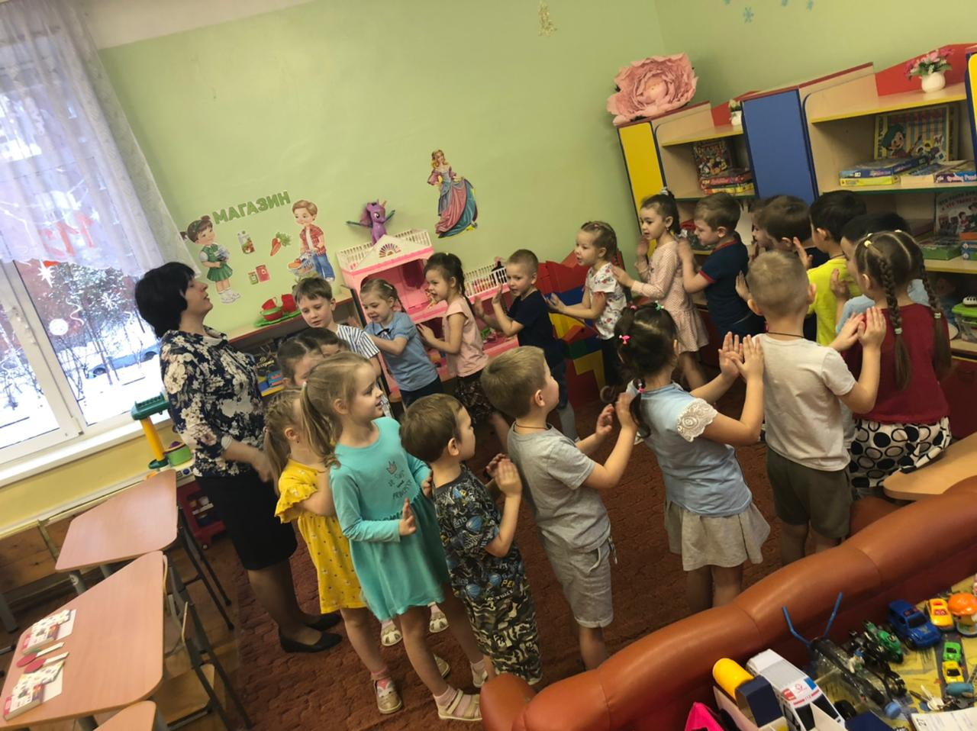Вот капуста для борща.

Покрошу картошки,               *Постукивать ребрами ладоней.*

Свеколки, морковки,

Полголовки лучку,                *Поколачивать кулачками.*

Да зубок чесночку.

Чики-чики-чики-чок!             *Поглаживать ладонями.*

И готов борщичок!

**Воспитатель:**

А вот и третье правило, профессора Здоровейки:

**Помоги другу быть здоровым.** Массаж спины это тоже полезно.

**Дети:** *(хором повторяют правило и садятся на стулья)*

**Воспитатель:**

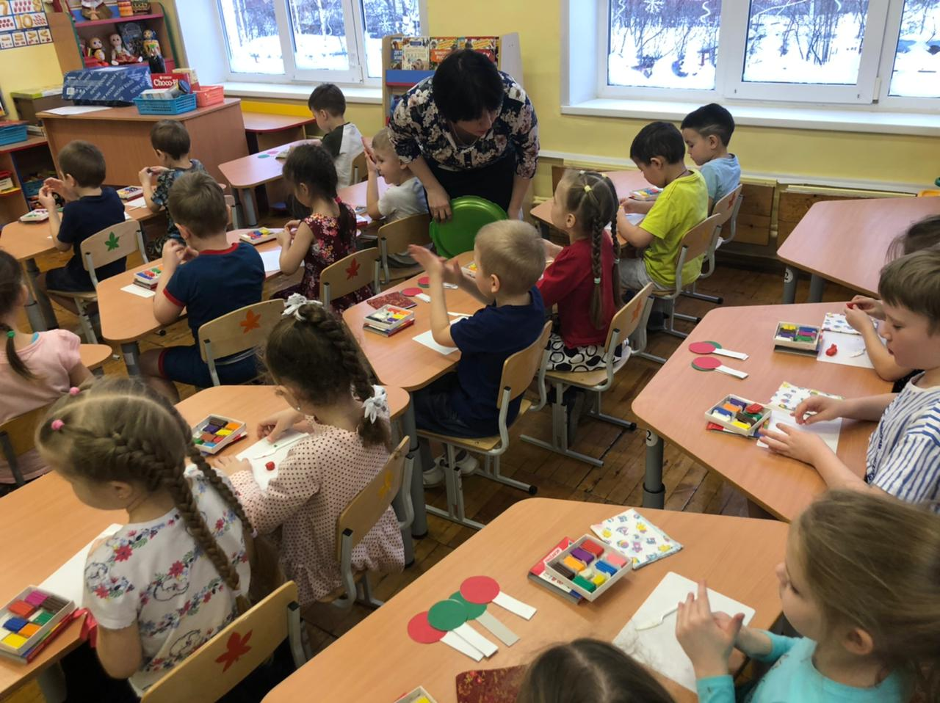А знаете ли вы, что в продуктах есть очень важные для здоровья вещества – Витамины. Витамины – это очень маленькие вещества, настолько маленькие, что мы их видеть не можем, но в них содержится большая сила и здоровье. Но витамины бывают не только в таблетках, они еще растут на ветках деревьев и на грядках. Есть в продуктах. Вот сейчас мы с вами постараемся и вы слепите полезные фрукты, овощи или ягоды, где по вашему мнению больше витамин.

**Дети:** *(выполняют задание, при этом воспитатель ходит и расспрашивает детей: Что ты лепишь? Что ты хочешь слепить? Для чего полезен тот или иной фрукт, овощ, ягоды )*

**Воспитатель:** *(собираю все слепленное на разнос)*

Сколько, много у нас получилось полезных витамин: и для зрения, для хорошего настроения, от простуды и т.д. ВЫ у меня большие молодцы! После этого так и хочется подвигаться, выходите на веселую разминку.

**Дети:** *(выполняют под музыку физминутку)*

**Воспитатель:**

Как много***,*** ребята***,*** вы налепили фруктов , ягод, овощей. Давайте вспомним, чем же полезны эти продукты?

**Дети:** *(морковь- для зрения, банан –фрукт , хорошего настроения)*

**Воспитатель:**

Мы нашли четвертое правило профессора Здоровейки:

**Витамины- это наши помощники здоровья.**

**Дети:** *(повторяют все вместе)*

*(Заиграла музыка)*

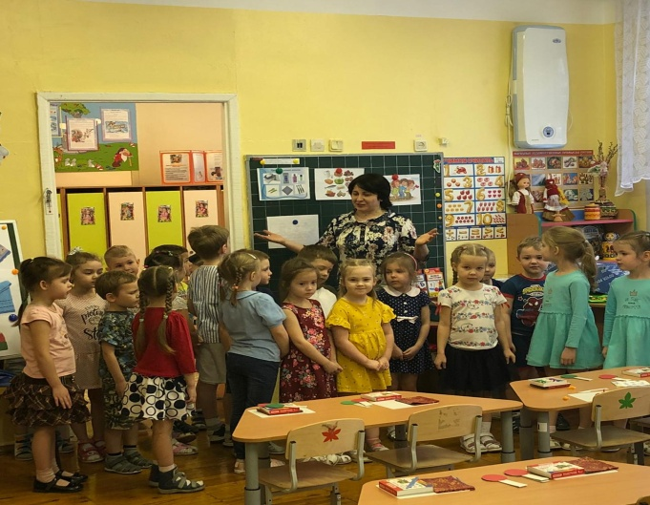**Воспитатель:**

Слышите, музыка звучит, это значит, мы нашли все правила профессора Здоровейки. Пойдем те вместе со мной.

**Дети:** *(встают и под музыку выпоняют движения).*

**Воспитатель:**

Вот и пятое правило:

**Дружите с музыкой друзья, здоровы будете всегда!**

**Дети:** *(повторяют правило)*

**Воспитатель:**

Ребята, вы такие молодцы, мы с вами нашли все правила профессора Здоровейки и эти правила мы с вами будем выполнять и не забывать. Чтобы злая волшебница Заболейка к нам больше не приходила в гости, давайте еще раз повторим все правила:

**1.Каждый должен пользоваться предметами личной гигиены.**

**2.ДЛЯ ЗДОРОВЬЯ НЕОБХОДИМЫ ПОЛЕЗНЫЕ ПРОДУКТЫ!**

**3. Помоги другу быть здоровым.**

**4. Витамины- это наши помощники здоровья.**

**5.Дружите с музыкой друзья, здоровы будете всегда!**

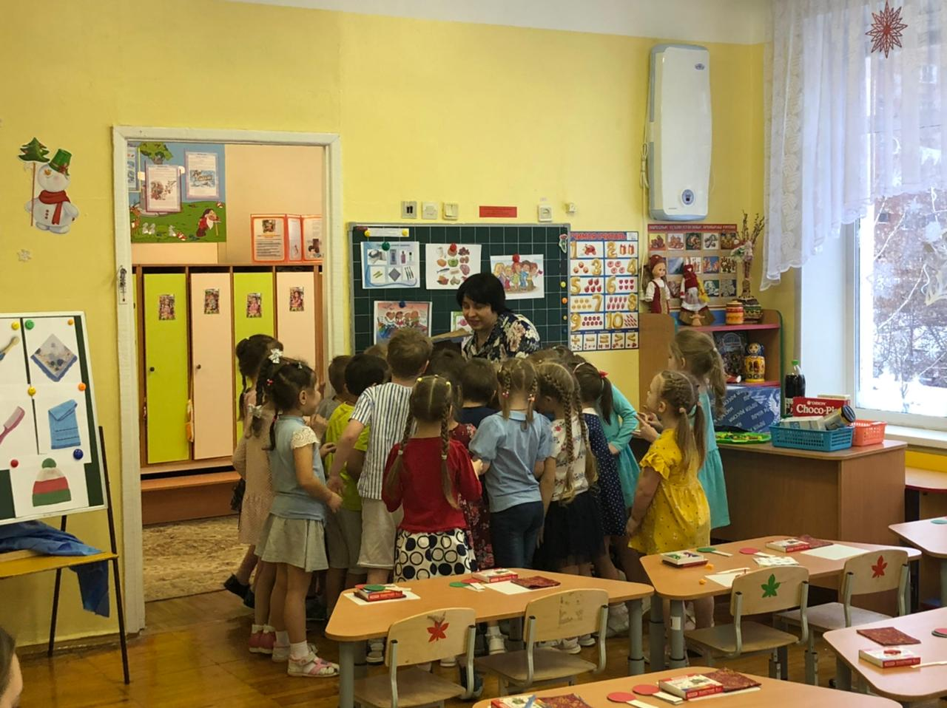

Ой, посмотрите*,(обращает внимание на корзинку)* так нам профессор Здоровейка прислал полезные фрукты. ВЫ их заработали.

*(Дети угощаются фруктами) .*